**2020年新工科联盟-Xilinx暑期学校团队项目设计文档**

**设计文稿提交格式**

**(Project Paper Submission Template)**

|  |  |
| --- | --- |
| **作品名称** | FPGA贪吃蛇 |
| **板卡型号** | sea开发板，esp32,xc7s15ftgb196-1 |
| **所在班级** | 060171，060172 |
| **成员姓名、学号、学校** | 倪敏丞 06017218 东南大学  张佶为 06017128 东南大学 |
| **Github链接** | https://github.com/zjw855/FPGA-snake |

**第一部分**

设计概述 /Design Introduction

（1.请概括地描述一下你的设计，可包括本设计目的、学习到的知识点、应用方向或者设想的应用场景等；2. 经组内成员讨论后以表格的形式描述项目中各成员在项目中发挥的作用或者贡献百分比；3.作品的展示照片）

一、

1、设计目的：利用SEA开发板，在FPGA上重现经典游戏——贪吃蛇，借此来锻炼自己对FPGA和知识的掌握，同时更加深入地学习Vivado编程和ESP32的开发相关知识。

2、学习到的知识点：

（1）游戏状态机的设计

（2）vivado中各个模块的划分

（3）FPGA中的图像处理

（4）himd接口模块的设计

（5）esp32的WiFi连接功能与相关代码

（6）通过I2C协议实现esp32与FPGA之间的通信

3、应用方向：重温经典游戏，体会当年的游戏开发人员的奇思妙想；在FPGA上实现了贪吃蛇，可以给其他学习FPGA的人提供借鉴。

二、

|  |  |
| --- | --- |
| 成员 | 各成员在项目中发挥的作用 |
| 倪敏丞 | 完成了大部分FPGA电路的设计，包括游戏状态机，蛇身控制模块，HDMI接口模块等；ESP32连接到热点wlan的相关代码 |
| 张佶为 | 苹果生成模块的设计，手机控制页面相关html文件的编写，GPI/O和I2C模块的编写 |

三、作品展示照片

游戏过程截图：

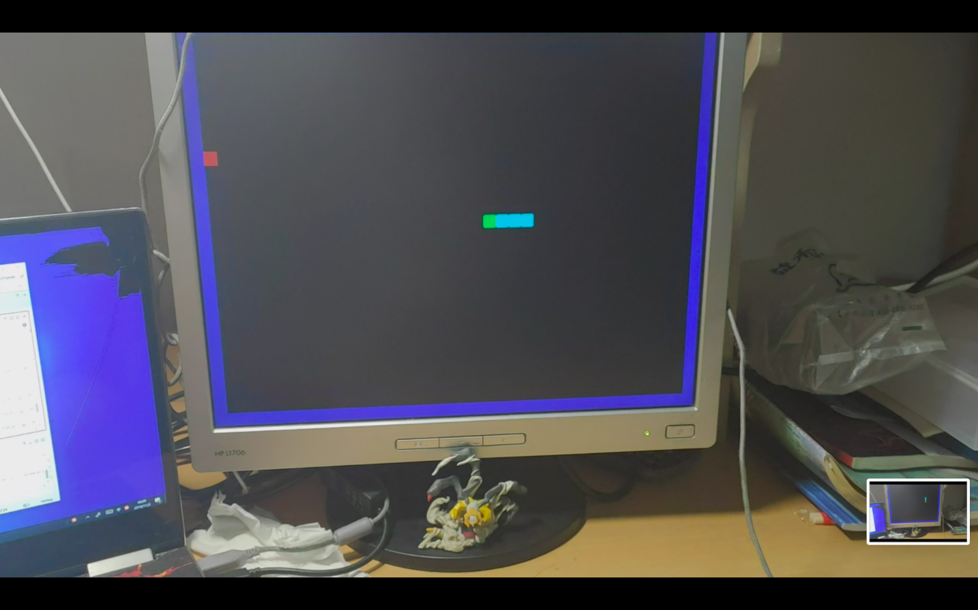

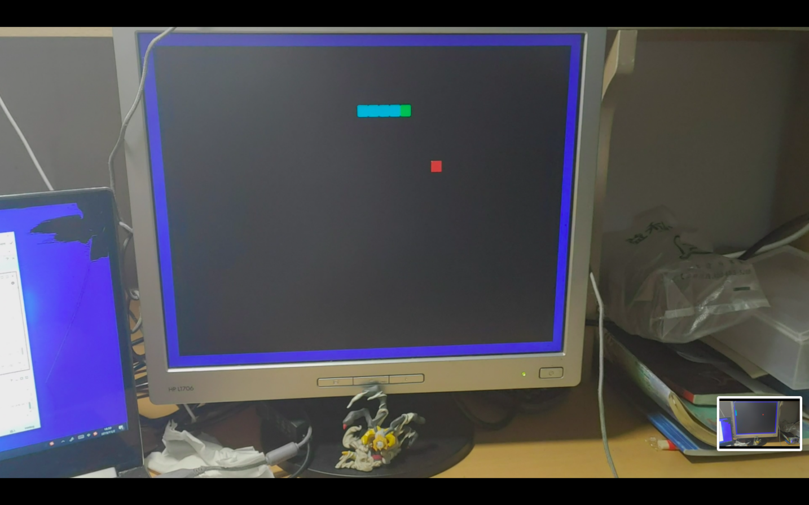

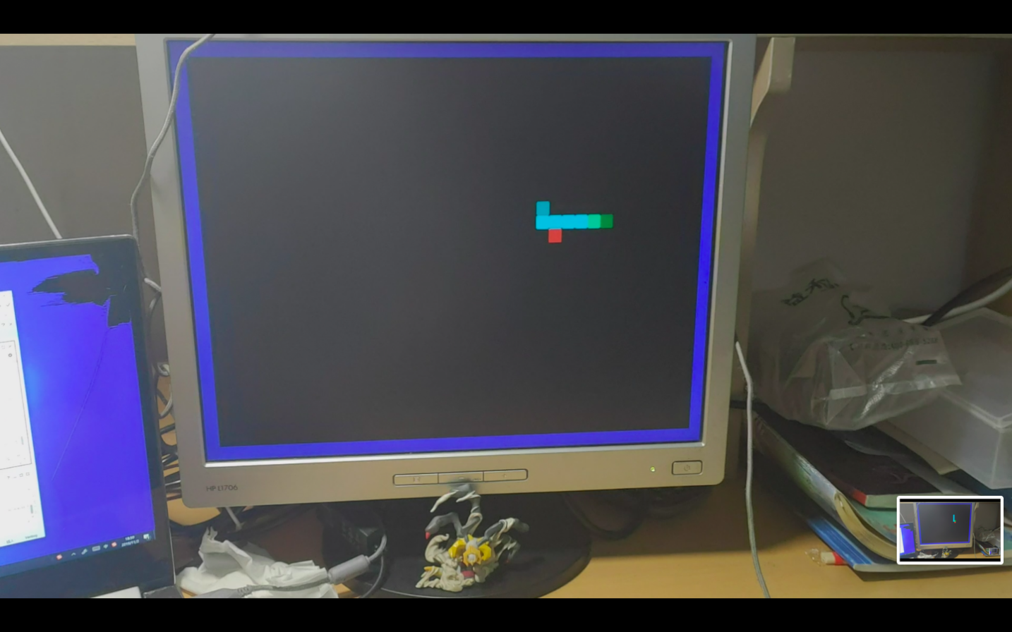

WiFi连接成功后手机截图：

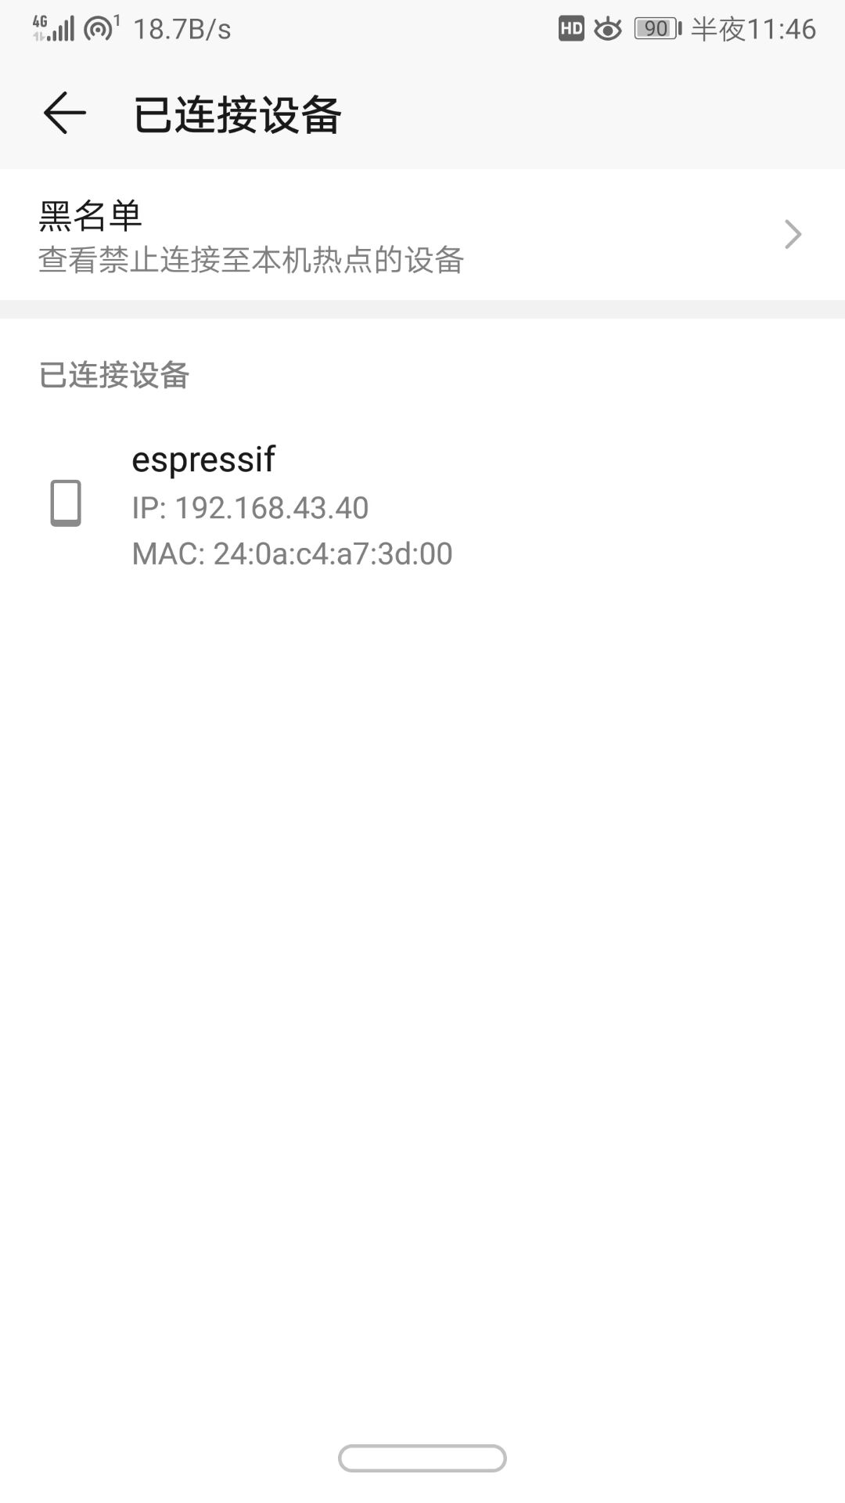

用于控制的网页截图：

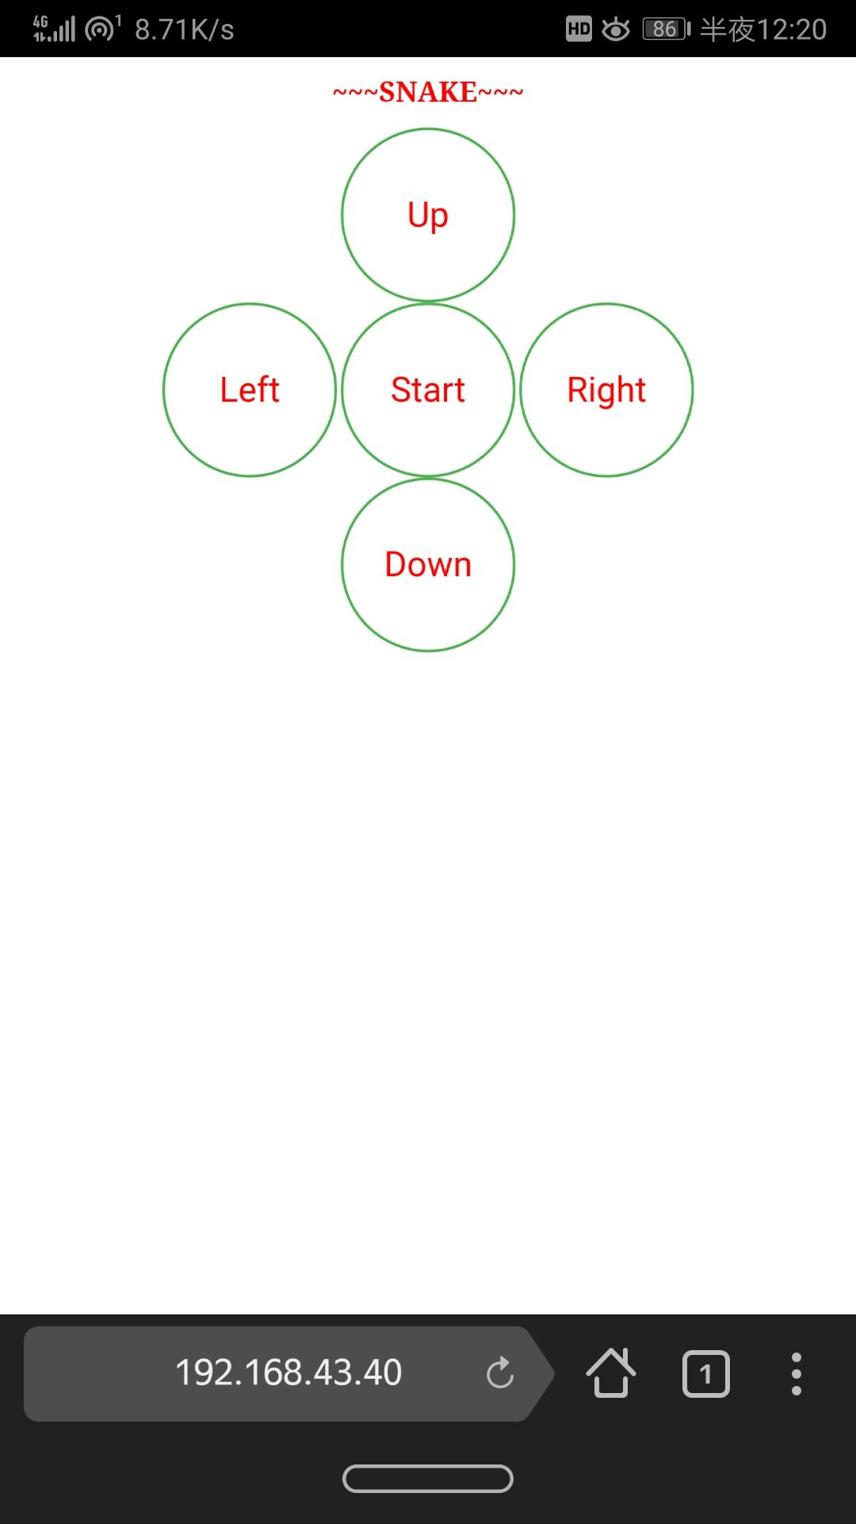

**第二部分**

系统组成及功能说明 /System Construction & Function Description

（请对作品的1. 计划实现及已实现的功能；2. 项目系统框图；3. 使用的技术方向做说明）

一、已经实现的功能：

1、可以上电自启动，连接hdmi线以后输出图像，手机开启热点后自动连接热点

2、实现基本的游戏功能，即开始游戏，控制蛇运动，生成苹果，吃苹果蛇身增长，蛇头撞到边缘和蛇身游戏会结束。

3、通过手机或电脑浏览器访问sea开发板提供控制，能够控制蛇的运动

1. 项目系统框图：

FPGA贪吃蛇

**TV**

**手机浏览器**

**玩家**

**HTML**

**socket**

**WIFI**

**MINI HDMI**

**CMD**

**GPI/O**

**ESP32**

**FPGA**

**加载Bin文件**

TF卡

三、使用的技术方向：

FPGA状态机；HDMI协议；I2c协议；micropython编程；html网页编写

**第三部分**

完成情况及性能参数 /Final Design & Performance Parameters

（作品已实现的功能及性能指标）

显示方面：可以正常显示游戏内容

游戏状态机方面：可以正常运行游戏，在测试时间内无异常

wifi连接方面：可以正常连接，显示页面（偶尔会连接失效）

按键控制方面：5个按键均可以产生控制信号，有一点延迟但能够进行游戏

总结：所有功能已全部实现,性能指标基本达到要求

**第四部分**

总结 /Conclusions

倪敏丞：

这次课程使我对fpga的认识更加深入，它的内部是逻辑单元，他们之间的连接可以由写入者写入的逻辑决定，在学习过程中遇到的问题有许多，刚开始学习时我个人是比较吃力的很多东西都是新鲜的，但是在慢慢的学习之后，在同学的帮助下，理解起来也就轻松了许多，对fpga的兴趣也越来越浓厚，fpga正在你以异常的速度发展，在我看来fpga是硬件工程师不可缺少的一项本领，这也是我参加xilinx暑期实训的原因。虽然这次实训我只学到了一点皮毛但是我深刻的理解到fpga的强大与实训，甚至认为生活中的一切都可以用fpga解决。当然也遇到了不少困难各种报错，有的检查一会儿改过来有的绞尽脑汁也解决不掉。即便如此以后我还会继续学习，我相信，本学期知识我对fpga学习的开始，还有很多知识等着我去学习。

张佶为：

这次课程中，我对FPGA和ESP32的认识都加深了，特别是首次接触到的esp32。我第一次发现竟然可以把wifi信号和蓝牙的发射与接收模块集成在这么小一块芯片中，同时还兼顾单片机的其他功能。这让我对集成电路和物联网技术有了更深更具体的认识。这期暑期学校中，我学习了更多关于FPGA以及相关内容的知识，几个老师的课程更是让人受益匪浅。例如，如何在两个不同时钟的电路中通信，这些都是我之前没有想到的方面。几次实验更是锻炼了我的动手能力。通过这次暑期课程，我对嵌入式系统开发的兴趣大大加深了。特别是学习到了upycraft软件的使用和micropython编程的基本常识，我相信在之后的课余制作中也能够用到这些知识。